Kính thưa quí bạn
Hôm nay xun đén cùng các bạn vài chuyện
1. Tiến Sĩ Trần văn Lương và một số bằng hữu đọc dùm hai câu đối tiếp theo. Video nguyên thủy.
2. Vài bàn luận lợi hại của xe chạy điện trong một “phố rùm” (trích ra cho có chuyện vì hôm nay thiếu đề tài)
3. Góc đố vui và lời giải
HCD 9-Oct-2024
-----===o0o===-----
Nhờ các bạn đọc dùm hai hàng chữ nầy, mất chữ đầu và cuối
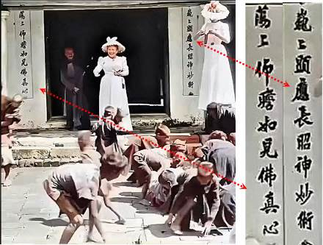
Video dài hơn nằm ở link ngay dưới, click tấm ảnh trên cũng xem được.
The wife and daughter of French governor throwing coins < == click để xem video hay right click để download

-----===o0o===-----
Thưa các bạn Tiến Sĩ Trần Văn Lương đã tìm được nguồn gốc cái video và hai câu đối trên:
From: Tran V Luong <tranvluong@
Date: 10/7/24 5:33 PM (GMT-08:00)
Subject: Re: [catbui2014][HUONGXUÂNI 2016] Bang huu doc hai cau doi, phan biet sweet potato va yam, Tesla, mot nguoi VN ham tam mau, goc do vui
Kính anh Đẳng,
Đây là nguồn gốc của bức hình đó, kèm theo lời giải thích bằng Anh ngữ tại:

https://www.instagram.com/p/CwHOGpPoIdd/

Hai câu chữ Hán như sau:

巍巍顯應長昭神妙術，蕩蕩布瞻如見佛真心
Âm:
Nguy nguy hiển ứng trường chiếu thần diệu thuật,
Đãng đãng bố chiêm như kiến phật chân tâm.
Ghi chú:
Cái chữ thứ 2 của mỗi câu trông giống như chữ "thượng ( 上)" nhưng không phải.
Đó là dấu hiệu lặp lại cái chữ trước đó, thay vì phải viết lại nguyên chữ đó, đây là cách thông dụng các cụ ngày xưa hay viết
trong trường hợp chữ kép gồm 2 chữ ?trùng nhau?, để khỏi viết lại nguyên chữ trước (các cụ cũng biết lười 😀😜).
Lương
P.S. Xin chép lại lời giải thích từ cái website đó bằng Anh ngữ:

The wife and daughter of French governor throwing coins to local children,1899, though the couplets on the wall is in Chinese, but this is not in China, is in French Indochina (today Vietnam), Vietnam used Chinese characters until the beginning of the 20th century.
An excerpt from a short film by the Lumiere brothers filmed in Vietnam and shown in 1901.
Someone said that it is an old tradition of throwing coins to small children after a baptism was practiced in France during the same time period.
The Chinese couplets displayed at the two sides of the gate, from right to left, it said 巍巍顯應長昭神妙術，蕩蕩布瞻如見佛真心。(”See the majestic manifestation of the God’s divine power and feel the true heart of Buddha with a devotion in the millions“）,so it‘s a Buddhist temple
HCD: Cám ơn anh Lương đã tìm đúng ngay mấy câu đối do tác giả cái video post.
Thưa các bạn, đa số chúng ta biết anh Trần Văn Lương là một thi nhân, tác giả nhiều bài thơ hay. Tôi biết thi sĩ Trần Văn Lương qua bài thơ “Hãy Chụp Dùm Tôi” từ lâu lắm rồi lúc bài thơ mới sáng tác. Sau nầy do duyên may đưa đẩy tôi tình cờ được gặp và làm quen với anh Lương, chuyện trên mươi năm trước.
Một điều thú vị là đa số chúng ta không biết anh Lương là một vị Tiến Sĩ (tốt nghiệp tại Mỹ). Anh có bằng Tiến Sĩ về electrical engineering, bộ môn nầy toàn là tính toán khô khan chớ đâu có thơ mộng phải không. Tuy nhiên anh Lương lại rất am tường Hán Học.
Các bạn còn nhớ email trước học giả Nguyễn Duy Chính đã đọc dùm mấy hàng chữ Nho. Có nhiều bằng hữu không biết anh Chính cũng là một vị Tiến Sĩ (tốt nghiệp tại Mỹ).
Anh Chính, anh Lương nầy cũng như anh Vũ Xuân Hoài rất kín tiếng, còn nhiều vị Tiến Sĩ trong email MTC, có dịp sẽ tiết lộ.
Quên nữa anh Hoài cũng còn là võ sư nữa.

-----===o0o===-----

From: Nhac Tran <nhac.tran@
Sent: Tuesday, October 8, 2024 6:18 SA
Subject: Re: [BanVTCT] FW: Bang huu doc hai cau doi, phan biet sweet potato va yam, Tesla, mot nguoi VN ham tam mau, goc do vui

"....đây là câu đối ở cái miến/đền nào thờ cả thần lẫn Phật chứ không phải ở chùa."
Xin góp thêm một ý kiến sơ sài :
Tấm hình có vẻ chụp cái cửa của một cái đền hơn là của một cái chùa, tương tự như đền Voi phục ở Hà nội. Các câu đối thường được viết trên các tấm bảng sơn mầu trắng.
Thông thường, cửa đi vào chánh điện của một cái chùa thì có mầu nâu xậm quen gọi là mầu gụ (gỗ gụ) hoặc mầu vàng tương ứng với mầu áo cà sa của các vị sư.
Hơn nữa đền thờ thì không thờ Phật , chỉ thờ các ông Thánh hay Thần
Vài thí dụ :
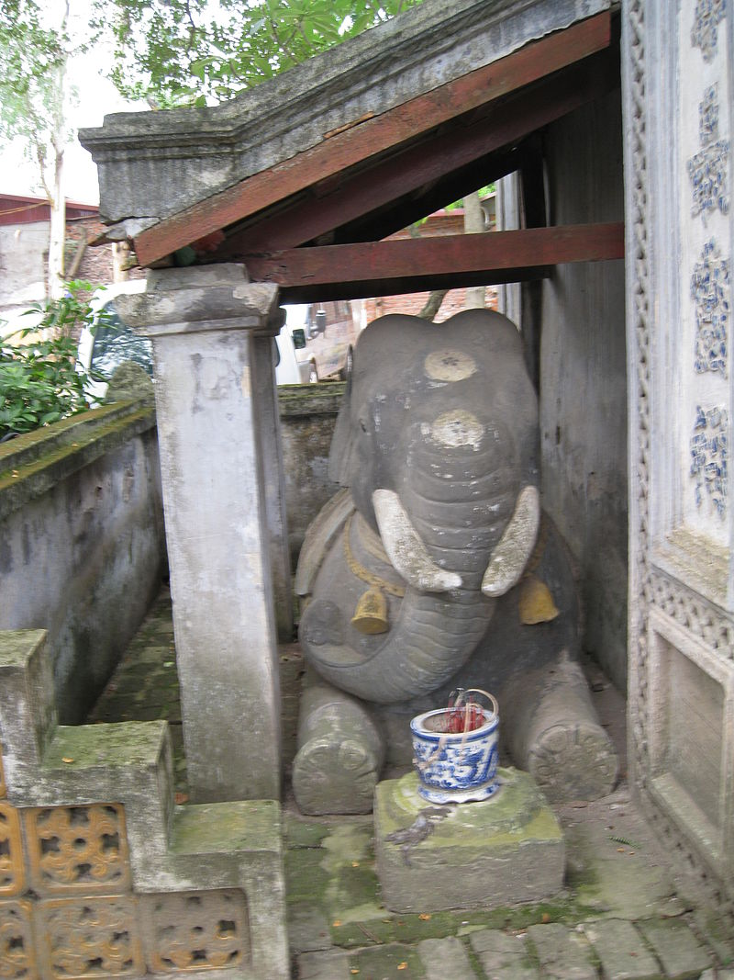
Đền Voi Phục Hànội
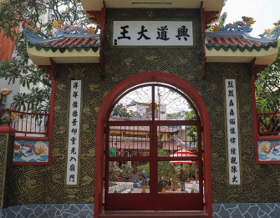
Đền thờ đức thánh Trần Hưng Đạo, Tân Định, Sàigòn
HCD: Cám ơn anh Trần Ngọc Nhạc
-----===o0o===-----
Đây là email góp ý của anh Đỗ Chiêu Đức, tôi để nguyên layout
From: Chieu Duc <chieuduc15@
Sent: Tuesday, October 8, 2024 2:35 CH
Subject: Re: Bang huu doc hai cau doi, phan biet sweet potato va yam, Tesla, mot nguoi VN ham tam mau, goc do vui
Kim Oanh thân mến,

Theo anh Đức thì đôi câu đối đó được đọc như thế nầy :

巍巍顯應,長昭神妙術； Nguy nguy hiển ứng, trường chiêu Thần diệu thuật;
蕩蕩仰瞻,如見佛眞心。 Đảng đảng ngưỡng chiêm, như kiến Phật chơn tâm.

* Sau từ 巍 Nguy và sau từ 蕩 Đảng đều có dấu HAI CHẤM, có nghĩa là lặp lại chữ đứng trước đó.
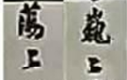
... Nếu là chữ THƯỢNG thì phải viết Ba Chấm hay như sau đây :
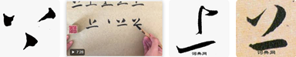
Còn về ý nghĩa : Như người đưa hình ảnh đã nói : Đôi câu đối thiếu mất một chữ đứng đầu. Theo anh Đức suy đoán (mò)... thêm vào hai chữ đầu thì câu đối đó sẽ như sau:
崛巍巍顯應長昭神妙術；Quật nguy nguy hiển ứng, trường chiêu Thần diệu thuật;
坦蕩蕩仰瞻如見佛眞心。Thản đảng đảng ngưỡng chiêm, như kiến Phật chơn tâm.

* Chú thích :
- Quật nguy nguy 崛巍巍 : là "Vượt lên cao vòi vọi" có xuất xứ từ một câu trong bài CẦM PHÚ 琴赋 của Kê Khang 嵇康, một trong Trúc Lâm Thất Hiền đời Tấn, là :

邈隆崇以極壯, Mạc long sùng dĩ cực tráng;
崛巍巍而特秀。 Quật nguy nguy nhi đặc tú.
Có nghĩa :
- Cao xa ngất ngưỡng mà vô cùng hùng tráng,
- Vượt lên cao vòi vọi mà đặc biệt đẹp
Nên ...
Quật nguy nguy 崛巍巍 : là "Vượt lên trên cao vòi vọi".

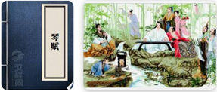

- Thản đảng đảng 坦蕩蕩 : THẢN là Bình thản, là Bằng phẵng. ĐẢNG là lay động không ngừng. Nhưng THẢN ĐẢNG ĐẢNG có nghĩa là : Làm việc gì đó một cách Quang Minh Lỗi Lạc. Có xuất xứ từ một câu trong chương Thuật Nhi trong sách Luận Ngữ《論語．述而》của Khổng Tử : Quân tử Thản Đảng Đảng, Tiểu nhân trường thích thích「君子坦蕩蕩，小人長戚戚。」 Có nghĩa : "Người quân tử thì quang minh lỗi lạc, Còn kẻ tiểu nhân thì ke re cắc rắc (tính toán từ chút một).

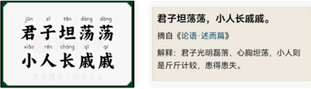

Nên, câu đối trên có nghĩa...

- Sự hiển linh và ứng nghiệm vượt lên cao vòi vọi, cho thấy pháp thuật ảo diệu của thần linh luôn luôn chiếu sáng rõ ràng.
- Sự ngưỡng mộ và chiêm bái một cách quang minh lỗi lạc, như làm cho ta như thấy được tấm lòng chân thật của đức Như Lai.

Anh Đức tra cứu biết được bao nhiêu thì nói bấy nhiêu thôi. Đoán già đoán non theo ý riêng của mình. Còn mong các tiền bối chỉ điểm thêm những gì còn sai sót !

Chúc KIM OANH luôn được VUI VẺ, KHỎE MẠNH !
Thân mến,
Anh Đức (Đỗ)
HCD: Cám ơn anh Đỗ Chiêu Đức

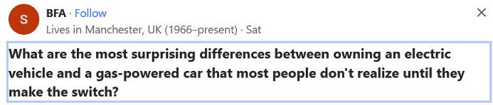
Sự khác biệt đáng ngạc nhiên nhất giữa việc một chiếc xe điện và một chiếc xe chạy bằng xăng mà hầu hết mọi người không nhận ra cho đến khi họ đổi xe là gì?
BFA Sống ở Manchester, Vương quốc Anh (1966–nay) trả lời:
1. Lái xe EV trơn tru hơn xe xăng. Không rung, không tiếng ồn, không chuyển số.
2. EV yên tĩnh khi chạy, đặc biệt là ở tốc độ đường cao tốc.
3. EV mạnh tức thì khi chạy (ý nói máy rất mạnh)
4. Hiếm khi sử dụng thắng, hầu hết việc giảm tốc độ và dừng lại được thực hiện bằng cách giảm đạp 'ga'. Thắng máy, năng lượng từ trớn xe chạy dùng charge lại battery.
5. Chi phí nhiên liệu thấp. Hóa đơn nhiên liệu hàng tháng của tôi đã giảm từ £ 280 xuống còn £ 50.
6. Ít cần bảo trì. Chiếc xe xăng của tôi cần 2 hai lần đi bảo trì một năm có giá gần 500 bảng, còn chiếc EV của tôi cần một “bảo trì” mỗi 2 năm một lần với chi phí 75 bảng.
7. Tiện lợi là không còn đi đổ xăng một hai lần một tuần, tôi chỉ cần cắm điện nó khi đi ngủ và sáng ra tôi có một 'bình chứa' đầy “xăng”.
HCD: Tương lai (vài năm tới) xe điện có giá rẻ hơn xe xăng tương đương. Hiện giờ xe điện do Trung Quốc sản xuất đang bán khoảng 20 ngàn đô một chiếc và đang chiếm thị trường vài quốc gia Âu Châu.

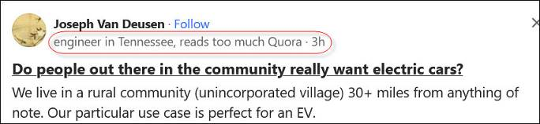

Do people out there in the community really want electric cars?
Một vị kỷ sư trả lời:
Chúng tôi sống trong một cộng đồng nông thôn sử dụng EV là hoàn hảo nhất.
Chi phí dùng xe điện của vợ tôi rẻ hơn rất nhiều so với chi phí vận hành và bảo trì của một chiếc xe ICE (xe xăng). EV sẽ tự trả một cách hiệu quả trong khoảng 7 năm, thậm chí sớm hơn nếu chúng tôi lái nhiều hơn.
Thậm chí so với Prius Hybrid của vợ tôi cũng tiết kiệm được 75-125 đô la mỗi tháng so với xe xăng. Thêm vào đó, chúng tôi cũng tiết kiệm hầu như không cần bảo trì (không thay timming belt, không thay dầu, không xả nước làm mát, không thay má phanh, không thay bugi, v.v.)
————————————
Chúng tôi không còn quan tâm đến chi phí lái xe đi bất cứ đâu trong vòng ~ 2 giờ lái xe (4 giờ khứ hồi) vì chi phí đó quá thấp so với xăng.
Chúng tôi không còn quan tâm đến những đợt tăng giá xăng không thể đoán trước mới nhất và đắn đo liệu chúng tôi có phải bớt lái xe đi tới lui để bù đắp giá xăng cao hay không.
Nó rất tự do về mặt tài chính để có thể chỉ cần nhảy vào xe đi mà 120 + dặm đến
-----===o0o===-----
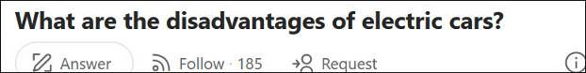
Một số nhược điểm khi sở hữu một chiếc xe điện Tesla là gì?
Martin Adams
Thạc sĩ Quản lý đổi mới & công nghệ bền vững, École Polytechnique Fédérale de Lausanne (2017) trả lời :
Tôi có một chiếc Tesla S năm 2017
-Không có lốp dự phòng. Nếu bạn ở appartment, bạn phải gọi cho Tesla đến đón bạn ...
-Các giá đỡ cốc: Bạn chỉ được chỗ tựa tay hoặc giá đỡ ly cốc ở giữa, chỉ được một không được phải cả hai.
-Bạn không thể bắt được radio Sirius
-Không biết tại sao mui xe Tesla làm bằng kính. Nó thực sự nóng vào một ngày nóng và làm cho việc điều chỉnh nhiệt độ trở nên khó khăn
-Không có tay nắm mở cửa xe.
-Các fob chìa khóa là vô lý. Nó có hình dạng của chiếc xe mà tôi nghĩ là tuyệt vời khi tôi nhận được nó. Nhưng hãy thử thò tay vào túi, giả sử mở cửa sập phía sau (bạn làm điều này bằng cách nhấp đúp vào mặt sau của chìa khóa)
-Gần đây tôi đã dừng lại, ra khỏi xe trong một phút trong khi điện thoại và chìa khóa của tôi đang ở trong xe. Mọi thứ bị khóa và tôi không thể lên xe. May mắn thay, tôi có thể sử dụng điện thoại của một người bạn để gọi cho Tesla và họ đã mở khóa nó từ xa. Đó là một chút đáng sợ để nói rằng ít nhất. (cái nầy không đúng đâu, xe không khóa khi cell phone nằm trong xe)
Với tất cả những điều đã nói, EV vẫn là chiếc xe tốt nhất mà tôi từng có, và tôi đã đề cập đến nó chạy nhanh và mạnh chưa?

Thêm sau:
Cảm ơn vì tất cả các phiếu like. Vì vậy, tôi đã lái chiếc S màu đen của mình với mui bằng kính đen suốt mùa hè (tôi nghĩ bạn biết tôi sẽ đi đâu với cái này) và chiếc xe thực sự, ý tôi là thực sự nóng. Tôi sống bên bãi biển ở Nam California và một ngày nọ đã ghi lại nhiệt độ tắt ứng dụng của tôi là 133 độ bên trong xe khi nó đang đậu trên đường. Tôi không thể phàn nàn về điều đó vì tôi biết những gì tôi đang nhận được khi lái một chiếc xe màu đen. Một mẹo cho việc này là làm mát trước chiếc xe Tesla của bạn qua cell phone, điều mà tôi thường quên làm.
Ngoài ra, tôi nhận thấy mòn lốp khá nhanh và tôi chỉ chạy có khoảng 12K .

Dù sao vẫn sẽ không mua bất kỳ chiếc xe nào khác.....
-----===o0o===-----

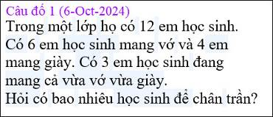



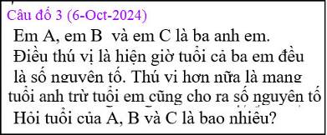

From: nang huynh <nlehuynh@
Sent: Tuesday, October 8, 2024 2:48 CH
Subject: Giải đáp các câu đố

Câu 1: 5 em chân trần
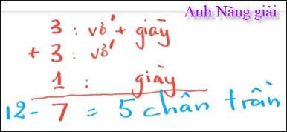
Câu 2: Tích số = KHÔNG ( vì có chứa 1 số 0, còn các số khác (khác 0) )
Câu 3: 2;5;7. hoặc 3;5;7
Cảm ơn Anh, chúc Anh mạnh khỏe
Năng
HCD: Cám ơn anh Năng
Về câu tuổi ba anh em thì 2; 5; 7 đúng
Còn 3; 5; 7; thì không đúng. Lý do 7-3 = 4
Số 4 không phải là số nguyên tố.
-----===o0o===-----
